
СИНДИКАЛНА ОРГАНИЗАЦИЈА ДИРЕКЦИЈА „ПОШТА СРБИЈЕ“
.
ОРГАНИЗУЈЕ ИЗЛЕТ ЗА СВОЈЕ ЧЛАНОВЕ

САЛЦБУРГ, ХАЛШТАТ, ГРАЦ
17.10.2024. - 20.10.2025.год.

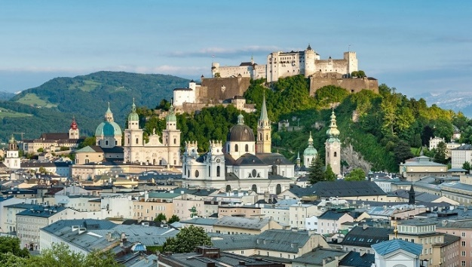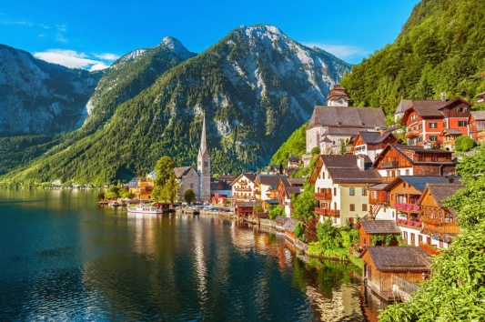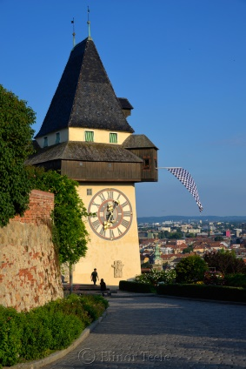

  - дан: Састанак групе испред Таковске бр.2 у петак 17.10. у 20:30h, полазак у 21.00h. Ноћна вожња преко Хрватске и Словеније са краћим успутним задржавањима ради граничних формалности и одмора.
- дан: Долазак у Салцбург у преподневним часовима, обилазак са водичем - Моцартов трг, бискупска резиденција, Катедрала, Универзитетска црква, Моцартова родна кућа, парк Мирабел. Техничка пауза 9 сати. У вечерњим часовима, смештај у хотел (Berghof Graml 3*). Ноћење.
- дан: Доручак. Напуштање хотела полазак за Халштат. Халштат је познат као средиште древне келтске културе бронзаног и гвозденог доба, мали град са само хиљаду становника, који се налази на обали истоименог језера и окружен је високим Алпима. Наставак путовања ка Грацу. Други највећи град у Аустрији и главни град Штајерске, познат је по свом богатом културном и историјском наслеђу. Стари град Грац, који се налази на UNESCO-вој листи светске баштине, одише јединственим спојем ренесансне, барокне и готичке архитектуре.
ЦЕНА ЗА ЧЛАНОВЕ СИНДИКАТА СО ДИРЕКЦИЈА
10.000,00дин. у 6 месечних рата
(прва рата 1.000,00 у готовини приликом пријаве, остатак адм.забрана од октобарске плате)

Цена обухвата: превоз, смештај у хотелу у 1/2 или 1/3 собама на бази 1 ноћења са доручком, разгледање Салцбурга, Халштата и Граца са водичем
Цена не обухвата: Међународно путно здравствено осигурање, индивидуалне трошкове путника, обавезна туристичка такса у Салцбургу - 3 еура по особи по ноћењу (плаћа се на рецепцији хотела).

РОК ЗА ПРИЈАВУ ЈЕ 01.10.2025.год., КОД ВАШЕГ СИНДИКАЛНОГ ПРЕДСТАВНИКА
Запослени који нису чланови Синдиката, могу да путују по пуној цени од 170€ у динарској противвредности, подељено у 6 рата (административна забрана)

